BRÚSNA SADA GANZO TOUCH PRO (ULTRA)

- Uvoľnite trojhrannú skrutku pripevnenú na module s prísavkou

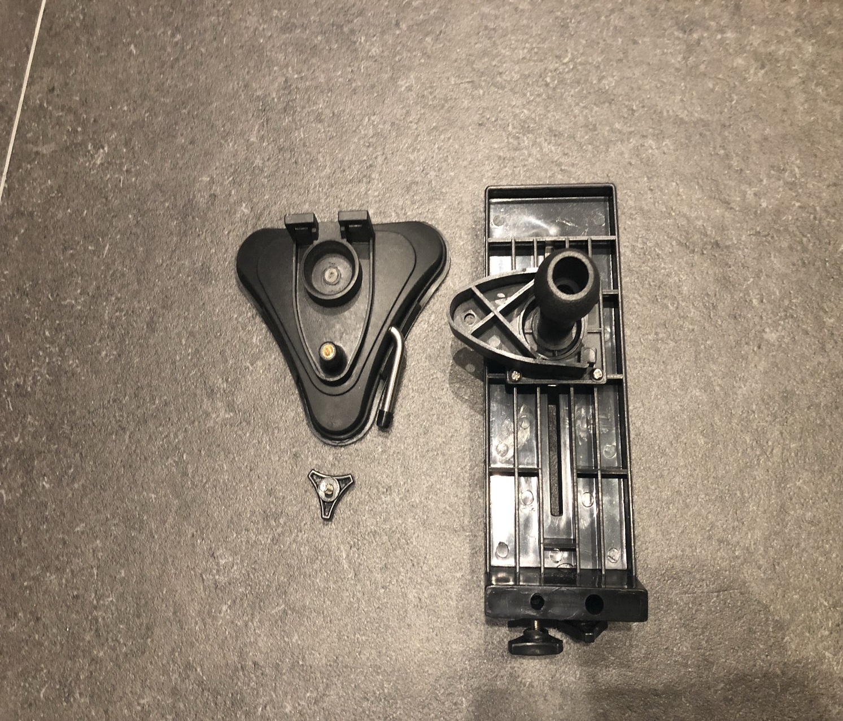

- Nasaďte guľovitú časť na brúsnom module do pripraveného otvoru na module s prísavkou a následne zatiahnite skrutkou z kroku č. 1

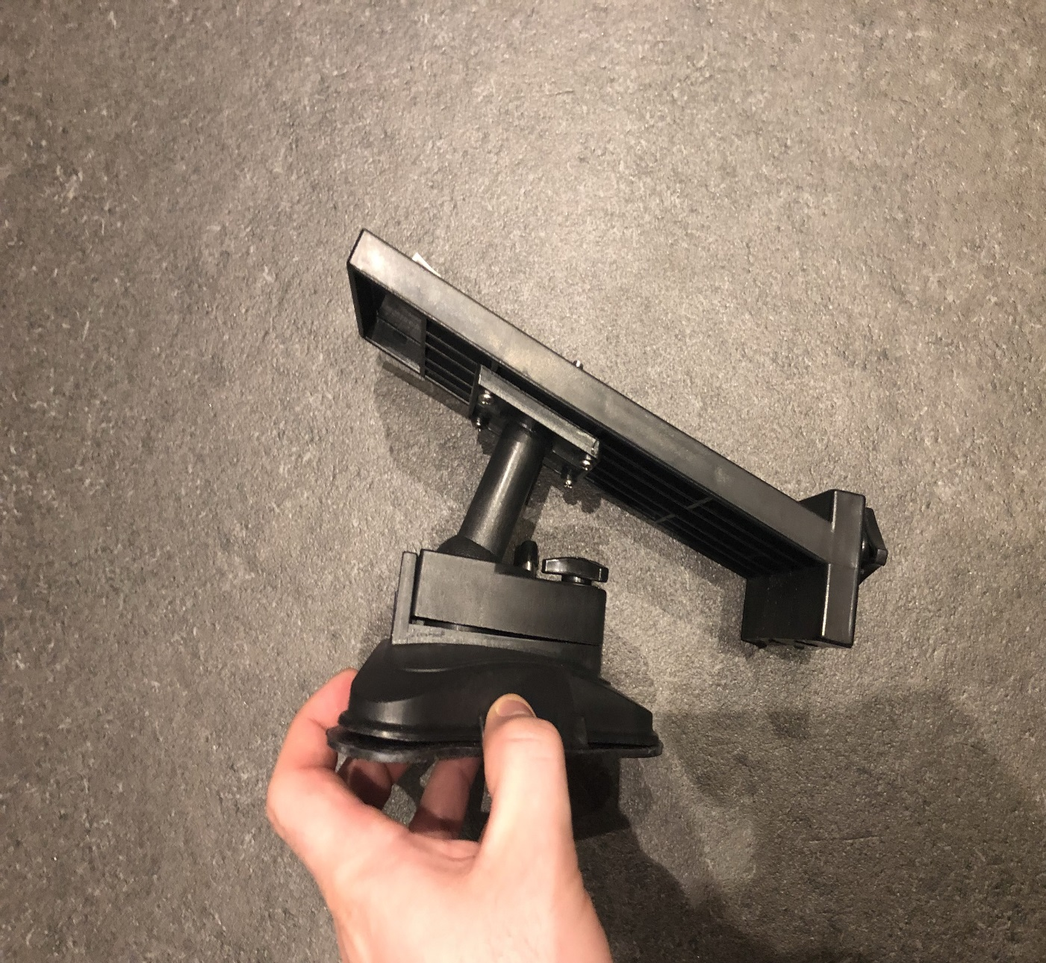

- Uvoľnite dve bočné trojhranné skrutky na brúsnom module a do otvoru so skrutkou umiestnenou vyššie vložte vodiacu tyčku a do druhého otvoru podpornú tyčku

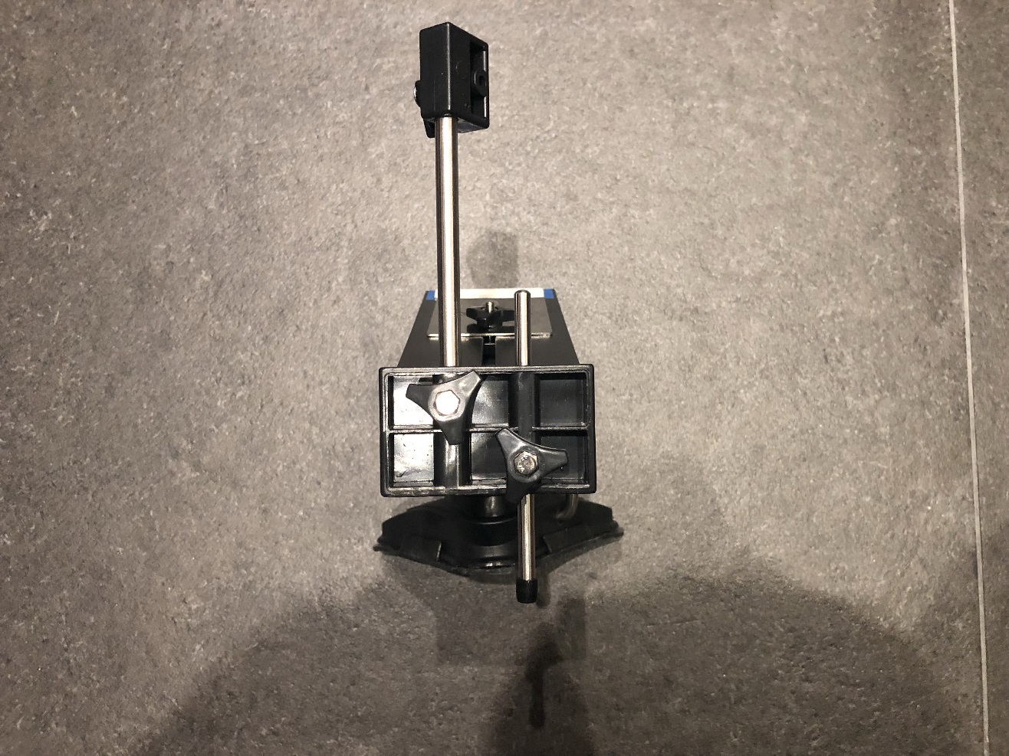

- Vezmite vodiacu tyčku pre upevnenie brúsneho kameňa, naskrutkujte na ňu čiernu guličku pre uchytenie vodiacej tyčky pri brúsení a odstráňte z nej gumovú koncovku

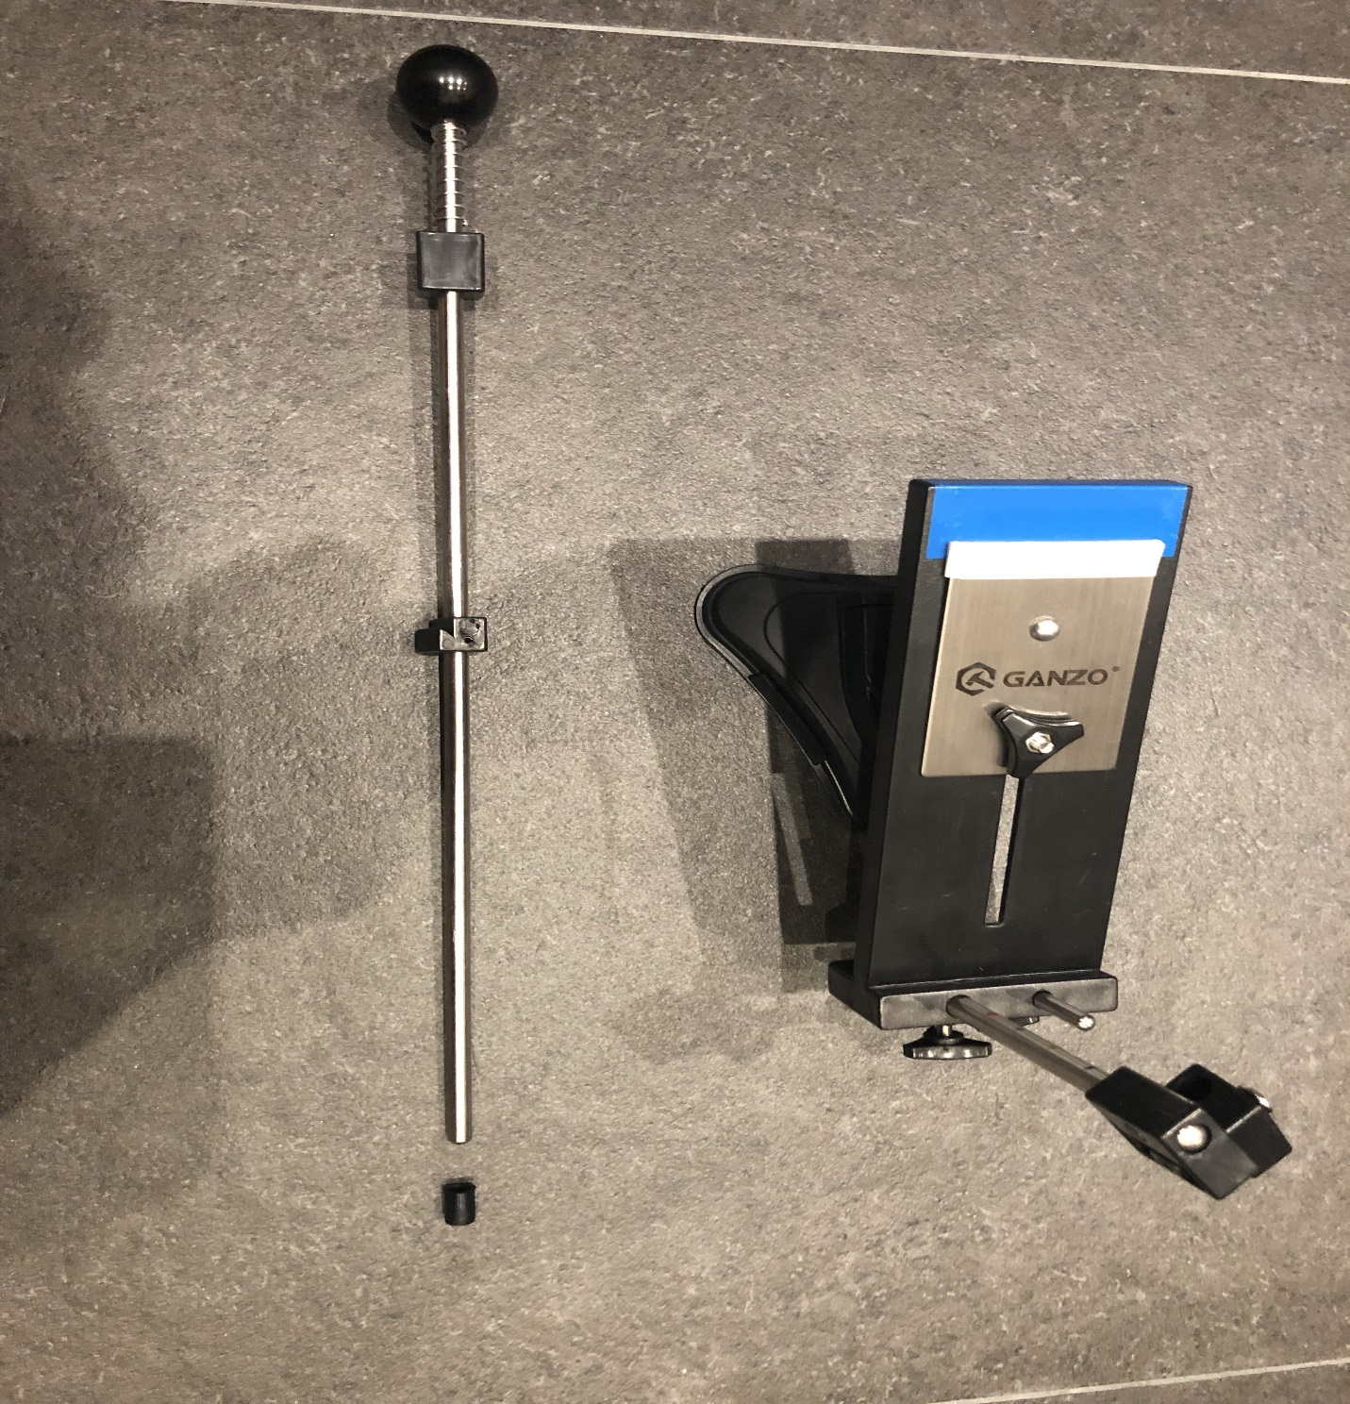

- Vložte vodiacu tyčku pre uchytenie brúsneho kameňa do otvoru v plastovej časti vodiacej tyčky s naznačenými uhlami a založte gumenú koncovku odstránenú v kroku č. 4

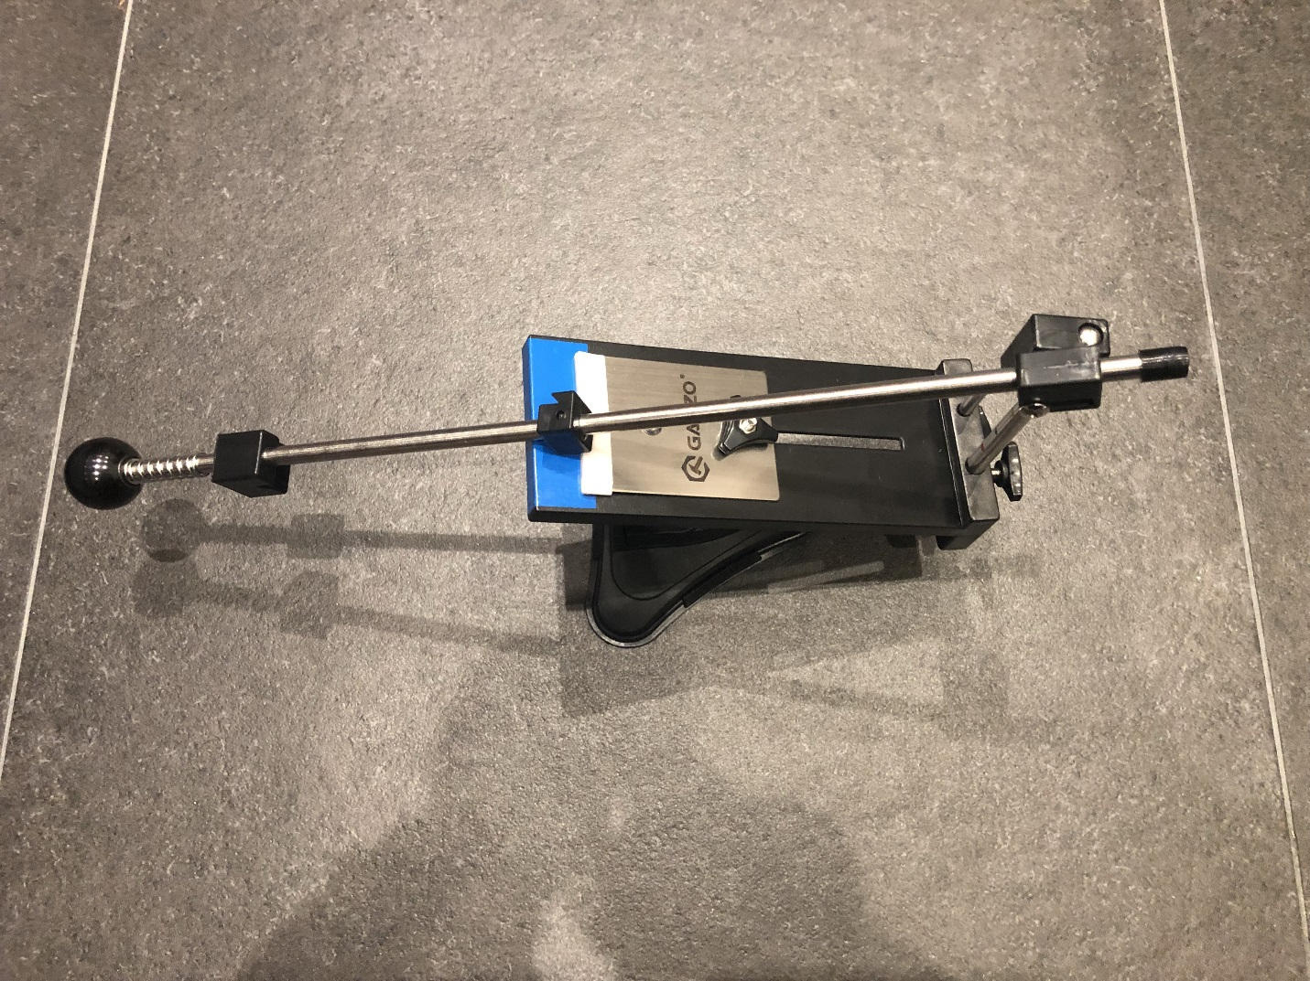

- Do vodiacej tyčky na uchytenie brúsneho kameňa vložte priložený brúsny kameň ( Pri veľmi tupom noži sa odporúča začať s kameňom zrnitosti 120 a postupovať až po kameň so zrnitosťou 1500). V prípade že chcete nôž len dobrúsiť, môžete začať brúsenie aj kameňom 320 alebo 600, záleží to ale vždy od zatupenia noža !

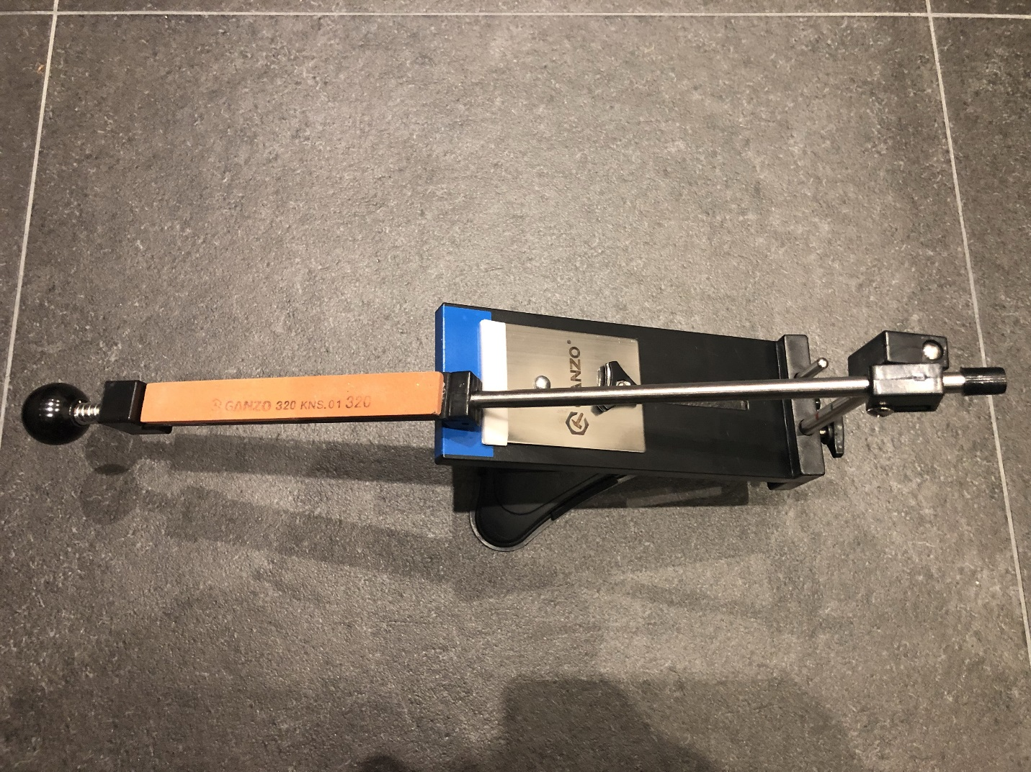

- Uvoľnite trojhrannú skrutku umiestnenú pod nápisom Ganzo na kovovej platničke na brúsnom module, uchyťte nôž pod kovovou platničkou a následne zatiahnite predtým uvoľnenú skrutku

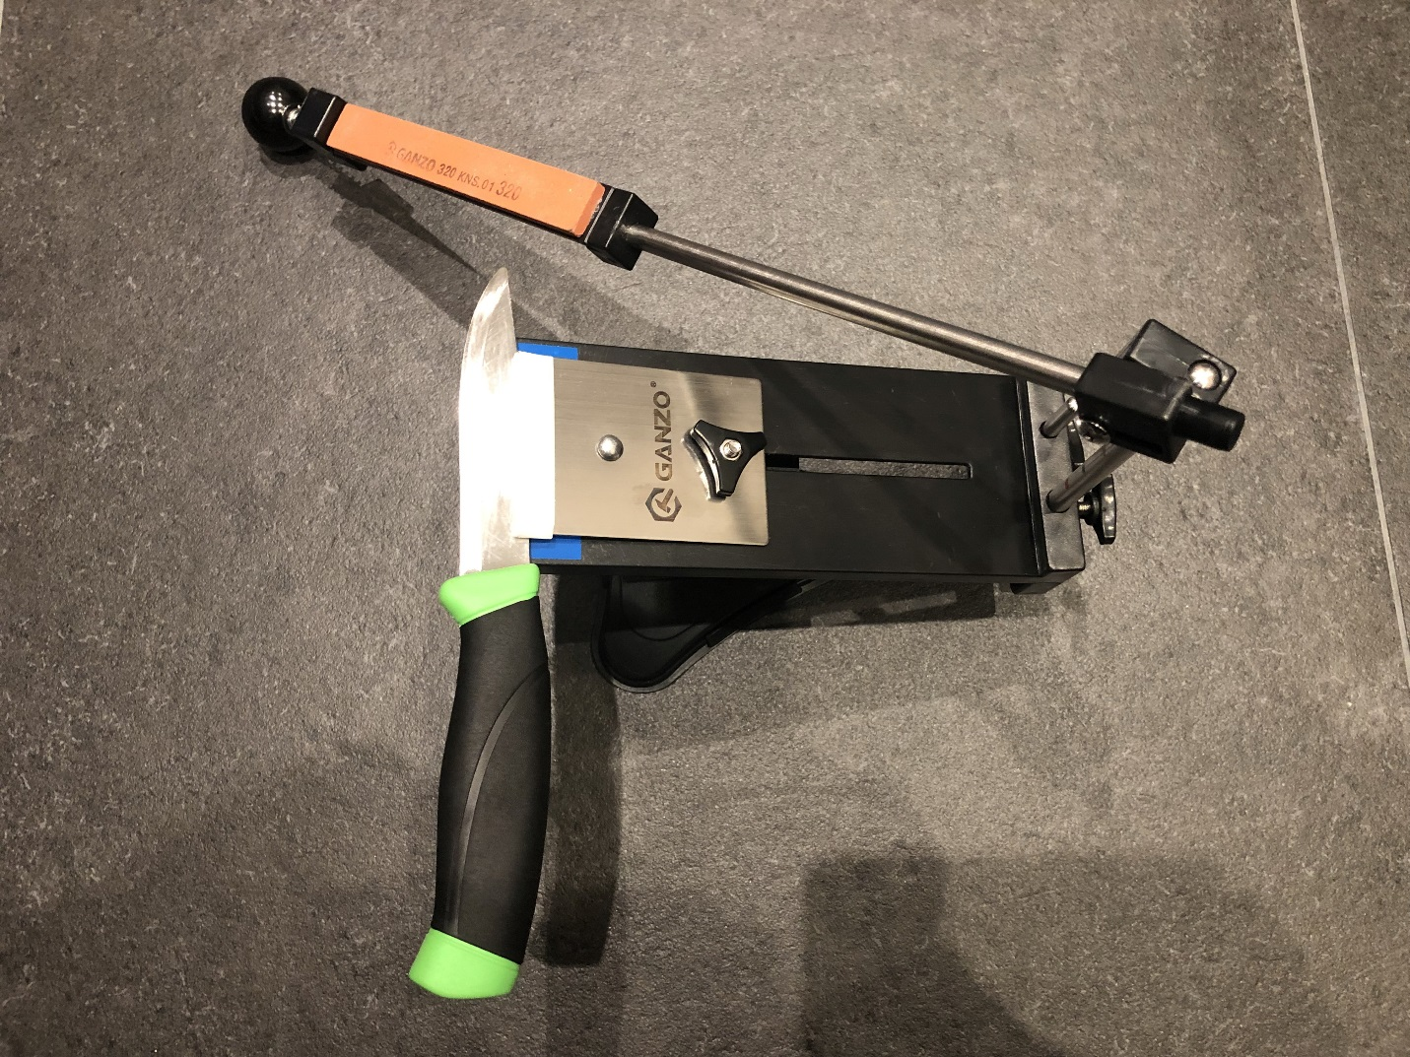

- Brúsne sady Ganzo Touch Pro a Touch Pro Ultra majú možnosť nastavenia 5 uhlov brúsenia, vzhľadom na to, aký typ noža brúsite. Okrem toho je možnosť uhol aj voľne nastaviť presne podľa sklonu noža, avšak naznačené uhly obsiahnu brúsenie všetkých bežne používaných nožov
Uhly sú naznačené na priloženom obrázku:
modrá farba (24°)
žltá farba (21°)
zelená farba (18°)
červená farba (15°)
čierna farba (10°)

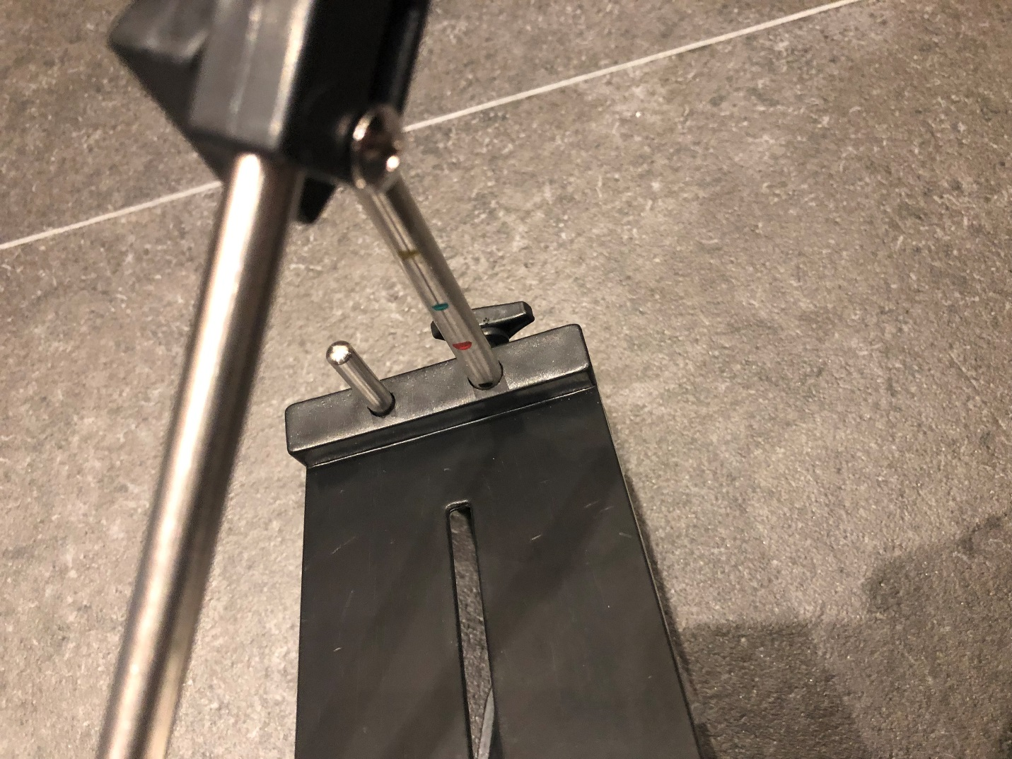

- Brúsenie noža vykonávajte ťahavým pohybom vodiacej tyčky s kameňom po čepeli noža smerom od rukoväte po špičku
Kamene pred brúsením na pár minút namočte do vody (zabezpečí sa tak vyššia odolnosť proti prehrievaniu a poškodeniu ocele a zároveň kvalitnejšie nabrúsenie noža)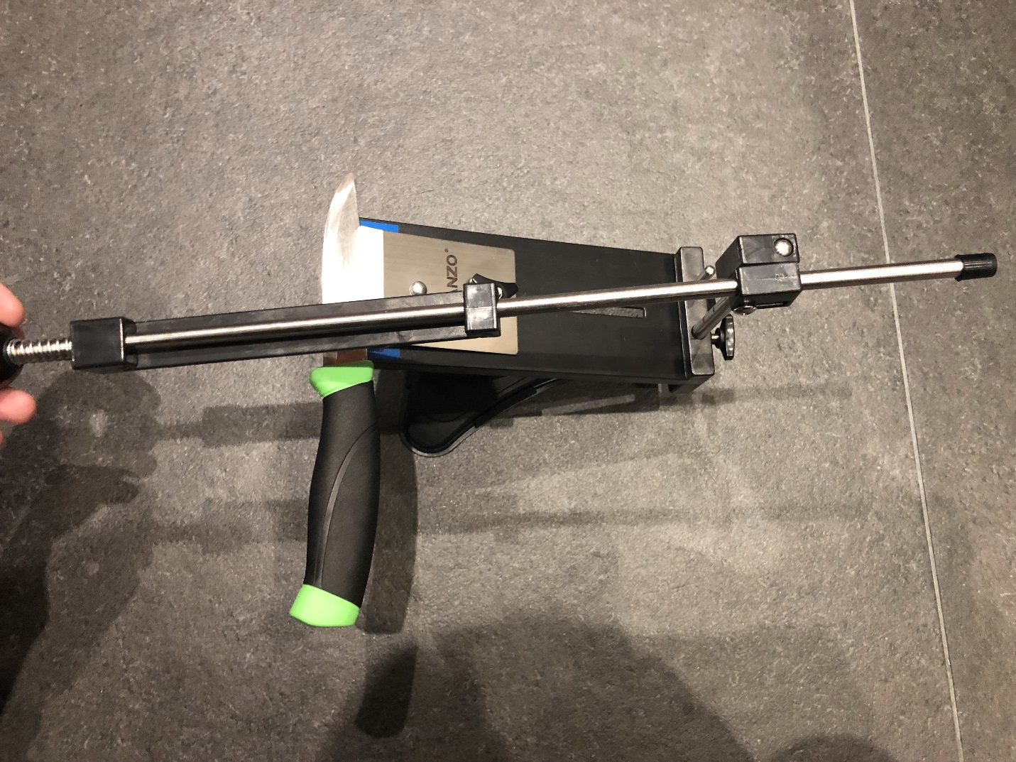

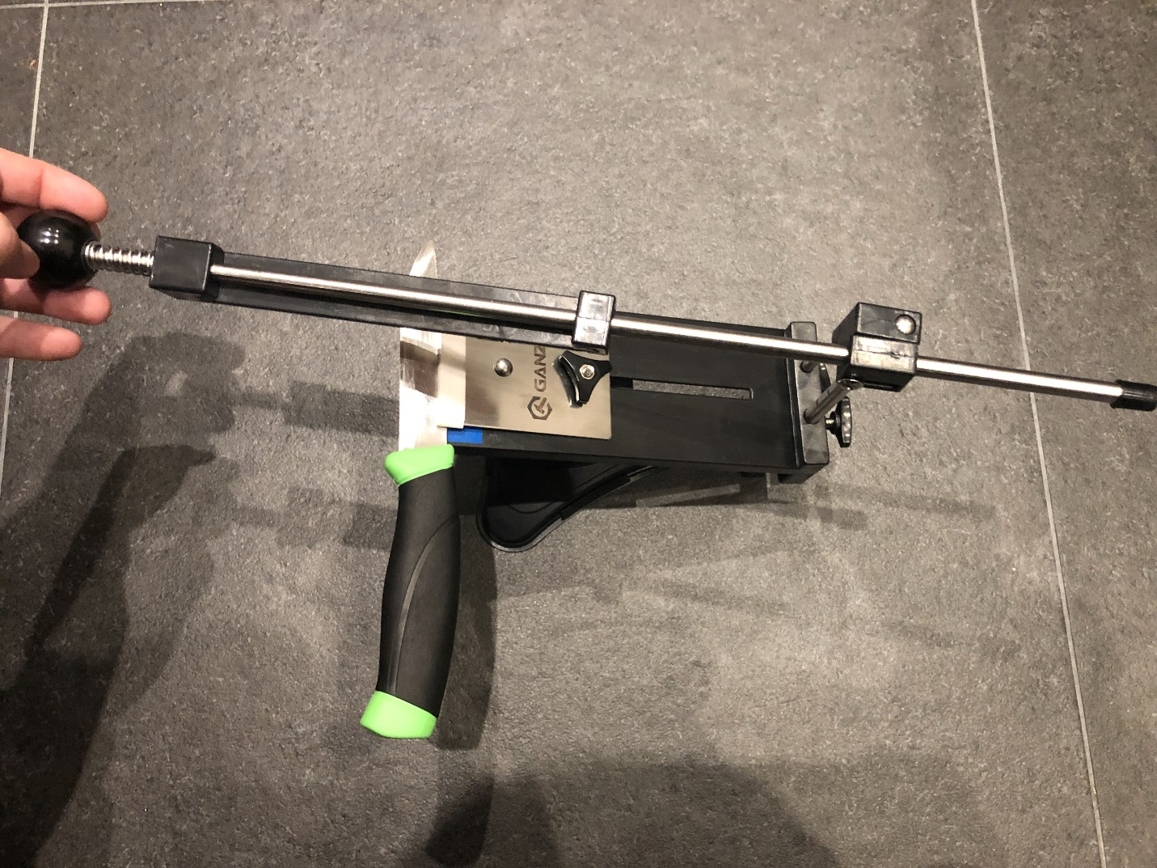

Údržba
Po brúsení kamene dôkladne umyte pod tečúcou vlažnou vodou (je možné použiť aj bežný saponát a kuchynskú hubku pre lepšie očistenie)
Aby sa predišlo poškodeniu, kamene odporúčame skladovať v priloženom puzdre.
Priložené kamene sú krehké, na základe toho je bežným javom že rohy kameňov môžu byť niekedy mierne zaoblené, prípadne inak nedokonalé, čo ale absolútne nemá vplyv na vlastnosti kameňov a schopnosť využitia ich brúsnej plochy pri brúsení noža
Vyrobené v Číne.
Predajca: Kniland s.r.o, Prostredný Hámor 391, Mlynky, 053 76, www.kniland.sk

